云南大学数学与统计学实验教学中心
实验报告

课程名称：大学数学实验 | 学期：2014~2015学年下学期 | 成绩：
指导教师： 李朝迁 | 学生姓名：金洋 | 学号：20131910023
实验名称：差分方程
实验编号：二 | 实验日期： 4月13日 | 实验学时： 1
学院： 数学与统计学院 | 专业： 信息与计算科学 | 年级： 2013级

一、实验目的
1．练习用差分方程建立离散动态过程的数学模型，并用MATLAB计算其数值解；
2.了解差分方程平衡点及其稳定性的基本知识；
二、实验内容
1.参考沙丘鹤、一年生植物模型，做练习题1,2,3,4,5题；
2.实验作业2,5题，要求①问题；②问题重述；③引入数学符号，建立模型；④利用MATLAB
解模（含代码，表格，图像）；⑤理论分析（检验）；⑥应用实际问题（推广）；
三、实验环境
Windows操作系统；
MATLAB R2014a；
四、实验过程
实验2：
问题：一老人60岁时将养老金10万元存入基金会，月利率0.4%，他每月取1000元作为生活费，建立差分方程计算他每岁末尚有多少钱？多少岁时将基金用完？如果想用到80岁，问60岁时应存入多少钱？
模型及其求解： 记60岁时老人存入x₀元，存入后第k月月末在基金会尚有x_{k}元，月利率为r，每月取出c元，则第k+1月月末在基金会尚有养老金：
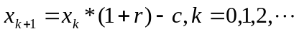 (1)
记a=1+r，则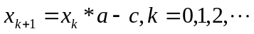 (2)
每岁末在基金会尚有基金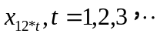
当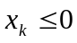时，即为养老基金用完，此时老人为（60+k/12）岁；

1.利用MATLAB计算和作图，程序如下：

AnnuityMain.m
[x,nM]=Annuity(100000,0.004,1000,20);
x=round(x);%将每月金额四舍五入取整
%打印出每岁末拥有的余额
for i=1:floor(nM/12)
fprintf('%d岁末，余额%d元\n',60+i,x(12*i+1));
end
k=0:floor(nM/12);
plot(k,x(12*k+1),'r*',k,x(12*k+1),'b-');
grid on;
title('每岁末尚有养老基金');
xlabel('年份');
ylabel('余额（元）');
gtext('x0=100000,r=0.4%,c=1000');

%打印最后一年每月的余额
fprintf('\n');
fprintf('%d岁每月月末养老金余额',60+i+1);
for i=1:nM-(floor(nM/12)*12+1)
fprintf('%d月末，余额%d元\n',i,x(floor(nM/12)*12+1+i));
end;

其中Annuity函数如下：
Annuity.m
function [x,nM]=Annuity(x0,r,c,year)
a=1+r;
x=x0;%x(1)表示存入时候的金额,则x(k+1)表示第k月月末时的余额；
for k=1:year*12
x(k+1)=x(k)*a-c;
%下个月将钱用光时，跳出循环
if (x(k+1)<=0)
break;
end
end
nM=k+1;%在第nM月月末时，没有余额；

得到结果如下：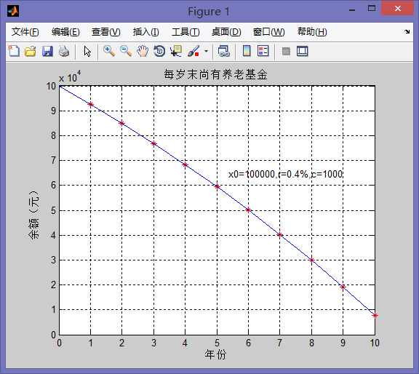
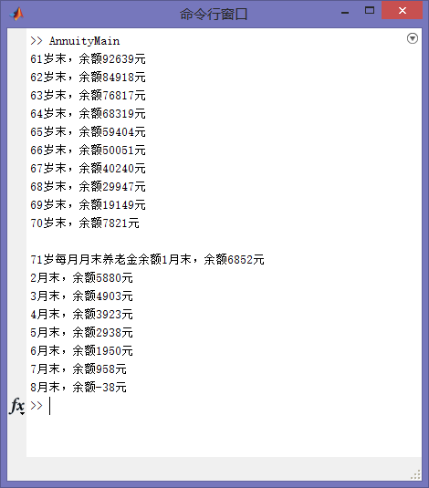

∴由程序和程序运行结果可看出老人在70岁末时尚有养老金，在71岁8月末时已经没有养老金.

2.若想用到（60+t）岁，则需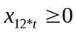
根据
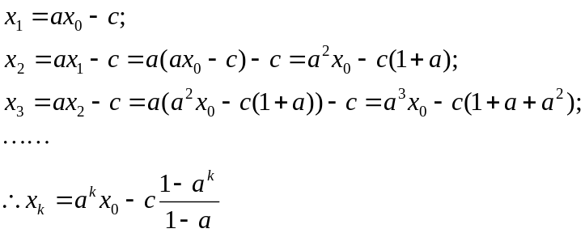要存入的最少养老金；
，利用MATLAB，
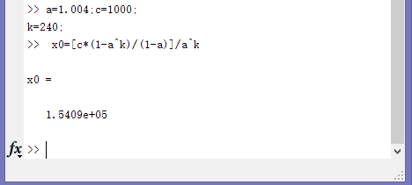
∴应在60岁时存入154090元.
结果分析：
1.保证其他变量不变，只改变初始存入金额，x0分别定为50000,100000,200000,300000元时，将结果显示在同一张图上，养老金用完的时间不同；
易得每月取出金额>每月利息时，曲线下降；
每月取出金额=每月利息时，曲线不变；
每月取出金额<每月利息时，曲线上升；

由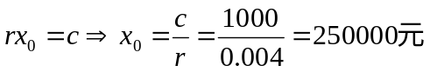，
最初存入金额>250000元，曲线上升，养老金不会用光；
最初存入金额=250000元，曲线不变，养老金不会用光；
最初存入金额<250000元，曲线下降，养老金会用光；

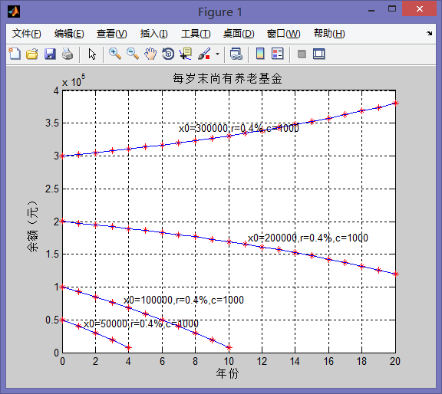

- 差分方程（2）中令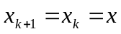，得到的代数方程x=ax-c的根x=c/(a-1)为差分方程的平衡点
差分方程（2）的解可表示为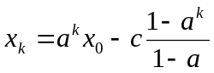，其中a=1+r>1,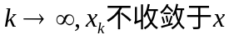,
故平衡点x是不稳定的，这与图像中曲线在k发散是相符的

实验5：
问题：据报道，某种山猫在较好、中等及较差的自然环境下,年平均增长率分别为1.68%,0.55%和-4.50%,假设开始时有100只山猫,按以下情况讨论山猫数量逐年变化过程及趋势.
(1)3种自然环境下25年的变化过程(作图)
(2)如果每年捕获3只,会发生什么情况?山猫会灭绝吗?如果每年只捕获1只呢?
(3)在较差的自然环境下,如果想要山猫的数量稳定在60只左右,每年要人工繁殖多少只?
模型及其求解：记第k年山猫的数量为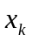，自然环境下年增长率为r，令a=1+r，则第k+1年山猫的数量为
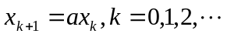 （1）
1.在较好、中等和较差的自然环境下，以r=0.0168,0.0055，-0.0450以及x₀=100带入，用MATLAB计算并作图，程序如下：

catMain.m
x0=100;n=25;
r1=0.0168;r2=0.0055;r3=-0.0450;
%调用cat函数计算在三种不同的自然环境下，每年山猫的数量，并四舍五入取整x1=round(cat(x0,n,r1));
x2=round(cat(x0,n,r2));
x3=round(cat(x0,n,r3));
k=0:25;
[k',x1',x2',x3']%打表
plot(k,x1,'r*',k,x1,'b-');
xlabel('年份');
ylabel('山猫数量（只）');
grid on
gtext('r=0.0168');
hold on
plot(k,x2,'r+',k,x2,'b-');
gtext('r=0.0055');
plot(k,x3,'rp',k,x3,'b-');
gtext('r=-0.0450');

cat.m
function x=cat(x0,n,r) %建立名为cat的函数M文件，x0,n,r分别代表初始山猫数量、年份、年平均增长率
a=1+r;
x=x0;
for k=1:n
x(k+1)=a*x(k);
end

得到结果如下
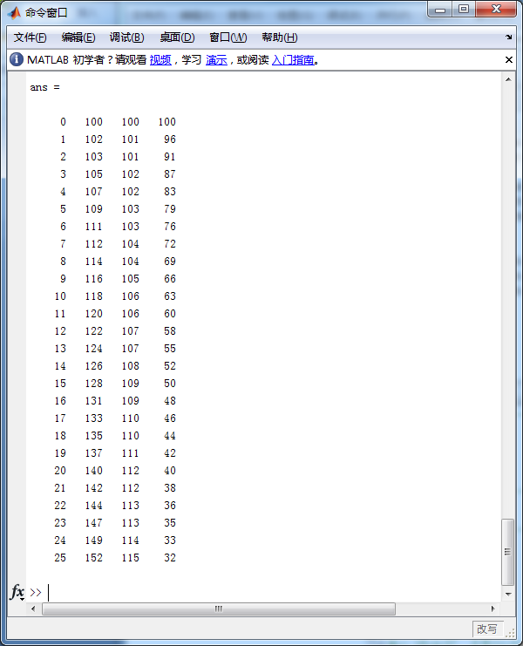
第一列表示年份，第二三四列分别表示较好、中等、较差的自然环境下每年的数量变化；
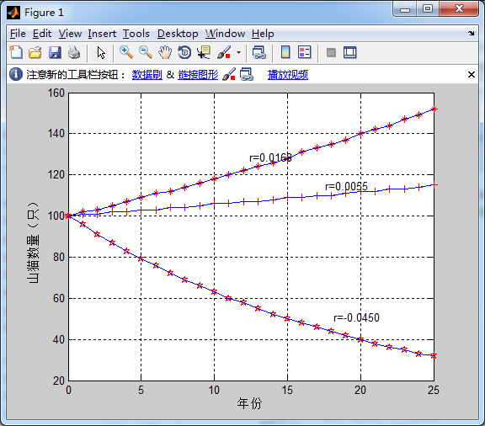

2．在有捕获的条件下，设每年捕获b只，则（1）式变为
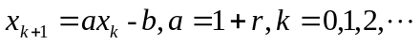
①每年捕获3只，b=3，cat函数改为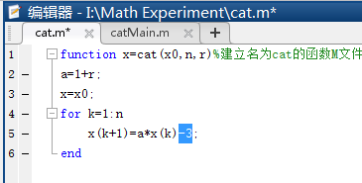
用MATLAB得到三种自然条件下的山猫数量变化如下：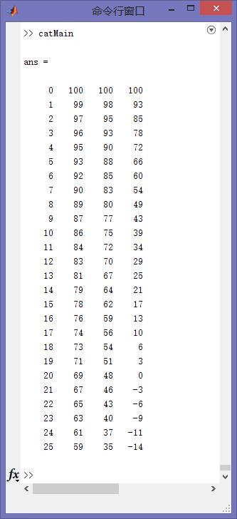
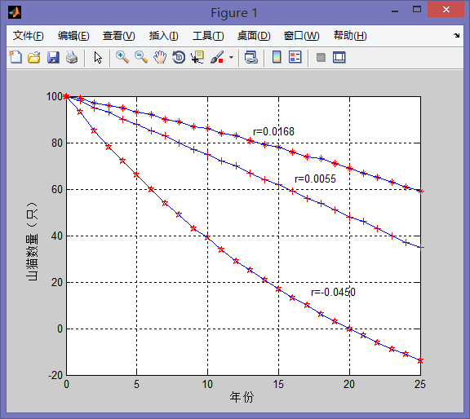
∴可以发现三种自然环境下都山猫数量都呈下降趋势，最终都会灭绝；

②每年捕获1只，b=1，cat函数改为
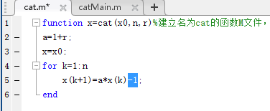
用MATLAB得到三种自然条件下的山猫数量变化如下：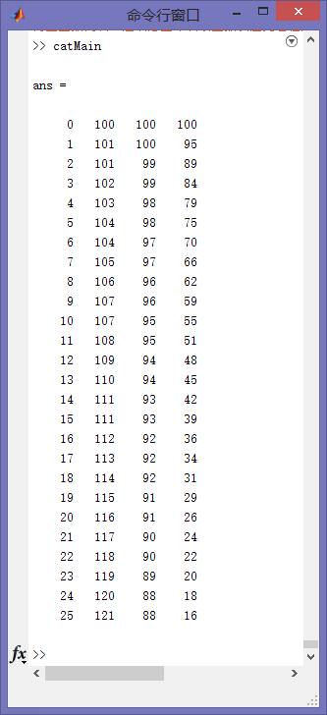
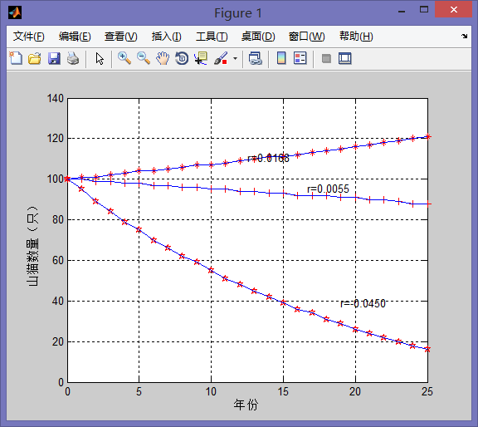

∴可以在每年捕获1只的情况下，发现较好自然环境下都山猫数量呈上升趋势，中等和较差自然环境下都呈下降趋势，山猫最终会灭绝；

③在较差的环境下，r=-0.0450,(1)式变为
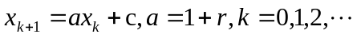

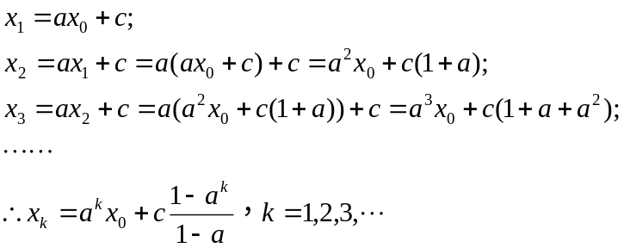

令解得c=2.7
利用MATLAB作图检验
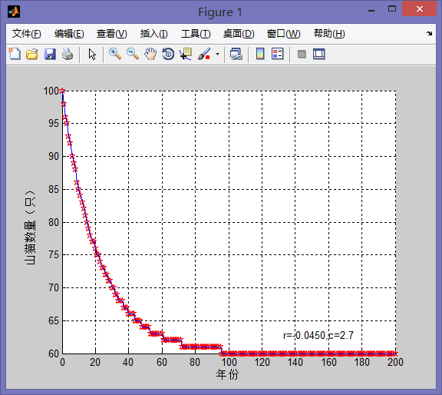
因此可以每年放入2只或3只可保证山猫数量的稳定在60只；
结果分析
1、在考虑捕获山猫对其的灭绝问题时，可不必单独对捕获1、2或3只考虑，而应对捕获m只一般性考虑，编写程序在不同数量评价的标准n的情况下，并输出相应的“灭绝”、“骤减”等更详细的结果。
2、山猫的增长率不可能是恒定不变的，随着山猫数量的增加，山猫内部也会存在竞争，从而影响山猫的增长率。
3、在判断物种是否濒临灭绝时，能相应的再考虑怎样具体的保护该物种不致灭绝，建立合理化的模型，给出合理的方案，是可以进一步研究的课题。例如，改善物种的生活环境，人工繁殖等等。
4、在建立模型解需人工繁殖多少只来稳定物种数量时，对于解出的非整数解的处理还需要改进，有时取其邻近整数解并不可靠，而且通过图像分别考虑其整数解的是否合适，在实际生活中也不十分可行，模型也需要改进。
5、山猫每年的捕捉和繁殖不可能只在某一个点进行，所以此模型的假设为只在每年年末进行捕捉或繁殖有待改进。
五、参考文献
[1]姜启源，谢金星，邢文训，张立平.大学数学实验[M] (第2版)．北京：清华大学出版社，2010年12月；
六、教师评语

